# 《计算机网络》整理资料

# 第1章 概述

1. 计算机网络的两大功能：**连通性和共享；**
2. **计算机网络**（简称为**网络**）由若干**结点（node）**和连接这些结点的**链路（link）**组成。网络中的结点可以是计算机、集线器、交换机或路由器等。

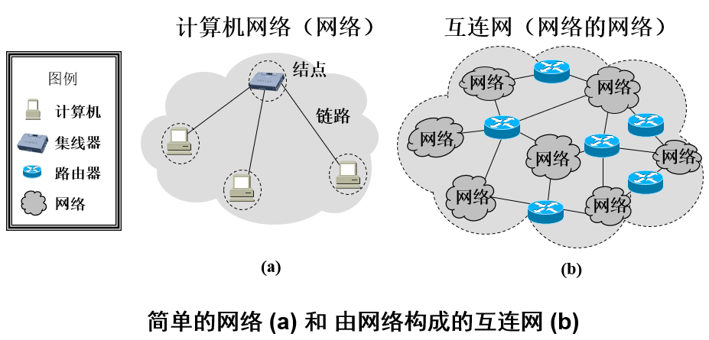

1. 互联网基础结构发展的三个阶段：

①从单个网络 ARPANET 向互联网发展的过程。②建成了三级结构的因特网。③逐渐形成了多层次 ISP（Internet service provider） 结构的因特网。

1. 制定互联网的正式标准要经过以下三个阶段：
2. **互联网草案**（Internet Draft）②**建议标准**（Proposed Standard）成为RFC③**互联网标准**（Internet Standard）
3. 互联网的组成：
4. **边缘部分**：由所有连接在互联网上的主机组成，这部分是**用户直接使用的**。处在互联网边缘的部分就是连接在互联网上的所有的主机，这些主机又称为**端系统（**end system**）**。（是进程之间的通信）

两类通信方式：

* **客户—服务器方式**：这种方式在互联网上是最常见的，也是最传统的方式。

**客户**（client）和**服务器**（server）都是指通信中所涉及的两个应用进程（软件）。

**客户是服务的请求方，服务器是服务的提供方**；服务请求方和服务提供方都要使用网络核心部分所提供的服务。

**客户程序**：一对多，必须知道服务器程序的地址；不需要特殊硬件和很复杂的操作系统。

**服务器程序**：**可同时处理**多个远地或本地客户的请求（被动等待）；一般需要有强大的硬件和高级的操作系统支持

* **对等连接方式（p2p)**：平等的、对等连接通信。既是客户端又是服务端；

1. **核心部分**：由大量网络和连接在这些网络上的路由器组成，这部分是**为边缘部分提供服务的**（提供连通性和交换）（主要由路由器和网络组成）；**核心中的核心：路由器**（路由器是实现**分组交换**的关键构建，其任务是**转发收到的分组**）

**交换**——按照某种方式动态地分配传输线路的资源：

* **电路交换**：必须经过**建立连接**（占用通信资源）→**通话**（一直占用通信资源）→**释放资源**（归还通信资源）三个步骤的交换方式。

电路交换的一个重要特点就是**在通话的全部时间内，通话的两个用户始终占用端到端的通信资源**；

* **报文交换**：基于存储转发原理（时延较长）；
* **分组交换**：分组交换采用**存储转发**技术。在发送**报文**（message）之前，先把较长的报文划分成为一个个更小的等长数据段，在每一个数据段前面，加上一些由必要的控制信息组成的**首部**（包头header）后，就构成了一个**分组**（包packet）；分组是在互联网中传送的数据单元。

路由器处理分组过程：缓存→查找转发表→找到合适接口转发出去。

**优点**：高效（逐段占用链路，动态分配带宽），灵活（独立选择转发路由），迅速（不建立连接就能发送分组），可靠（保证可靠性的网络协议；分布式多路由的分组交换网）

**问题：**存储转发时会造成一定的**时延**；无法确保通信时端到端所需的带宽。

报文交换和分组交换不需要预先分配传输带宽；

1. 计算机网络的分类：

**按作用范围：WAN(广），MAN（城），LAN（局），PAN（个人区域网）；**

按使用者：公用网，专用网；

1. 计算机网络的性能
2. **速率**（比特每秒bit/s）：

**比特**（bit）：信息论中**信息量的单位**；网络技术中**速率**指的是**数据的传送速率**也称为**数据率**或**比特率**。

1. **带宽（两种不同的意义）**：①**频域**称谓，指**信号具有的频带宽度**，单位赫兹Hz ②**时域**称谓，表示在单位时间内网络中某信道所能通过的“**最高数据率**”，单位比特每秒（bit/s）;两者本质一样，一条通信链路的“带宽”越宽，传输的“最高数据率”自然越高。
2. 吞吐量：单位时间内通过某个网络（或信道、接口）的**实际**数据量。受网络的带宽或网络的额定速率的限制。
3. **时延：**时延是指数据（一个报文或分组，甚至是比特）从网络（或链路）的一端传送到另一端所需的时间，有时也成为**延迟**或**迟延。**

* **发送时延**（传输时延）：**主机或路由器发送数据帧所需要的时间。**



* **传播时延**：**电磁波在信道中传播一定的距离需要花费的时间。**



* 处理时延：主机或路由器在收到分组时需要花费一定的时间进行处理。
* 排队时延：结点缓存队列中分组排队所经历的时延。（取决于网络当时的通信量）；

数据在网络中经历的总时延就是以上四种时延之和。

* 注：对于高速网络，提高的仅仅是数据的发送速率不是比特在链路上的传播速率。

1. 时延带宽积：**时延带宽积**（体积）=传播时延（长）X带宽（截面积），**以比特为单位的链路长度**。
2. 往返时间（RTT)：简单来说，就是两倍传播时延（实际上还包括处理时延，排队时延，转发时的发送时延）；
3. **利用率**：信道利用率→网络利用率（全网络的信道利用率的加权平均值）。

，D0表示网络空闲时的时延，U为利用率，D表示网络当前的时延；

可见信道利用率并不是越高越好，当某信道的利用率增大时，该信道引起的时延也就迅速增大。减少方法：增大线路的带宽。

1. 计算机网络的非特征性能：费用，质量，标准化，可靠性，可扩展性和可升级性，易于管理和维护。
2. 计算机网络体系结构

**OSI/RM**——**开放系统互连参考模型**（**法律上的国际标准**）；简称OSI。

**TCP/IP**——**事实上的国际标准**；

**协议**——**为进行网络中的数据交换而建立的规则、标准或约定。**

**三要素：语法（结构和格式），语义（动作），同步（顺序）；**

**分层的好处**：①各层之间是独立的；②灵活性好；③结构上可分割开；④易实现和维护；⑤能促进标准化工作。

**五层体系结构：**

* 应用层：通过应用**进程**（**正在运行的程序**）间的交互来完成特定网络应用。（如DNS,HTTP,SMTP,FTP)
* 运输层：负责向**两台主机中进程之间的通信**提供**通用的数据传输服务；**（复用和分用）。

运输层主要使用以下两种协议：

**1、传输控制协议TCP**：提供面向连接的、可靠的数据传输服务，其数据传输单位是**报文段**。

**2、用户数据报协议UDP**：提供无连接的、**尽最大努力**的数据传输服务（不保证可靠性），其数据传输单位是**用户数据报**。

* 网络层：负责为分组交换网上的不同**主机**提供通信服务（在TCP/IP体系中，分组也叫**IP数据报**）。
* 数据链路层：将网络层交下来的IP数据报**组装成帧**，在两个相邻结点（主机和路由器之间或路由器之间）间的链路上传送**帧**；每一帧包括数据和必要的**控制信息**。
* 物理层：透明地传送比特流（双绞线、同轴电缆、光缆、无线信道等不在物理层）。

10、实体、协议、服务和服务访问点

**实体**——任何可发送或接受信息的硬件或软件进程；

**协议**——控制两个对等实体（或多个实体）进行通信的规则的集合；（水平的）

在协议的控制下，两个对等实体间的通信使得本层能够向上一层提供服务（垂直的）。要实现本层协议，还需要使用下面一层所提供的服务。

同一系统相邻两层的实体进行交互(即交换信息)的地方，称为**服务访问点** **SAP (Service Access Point)。**

下面的协议对上面的服务用户是透明的。

IP over everything everything over IP (p36)

补充：**大众熟悉的三大类网络有：**

* + **电信网络：提供电话、电报及传真等服务；**
  + **有线电视网络：向用户传送各种电视节目；**
  + **计算机网络：使用户能在计算机之间传送数据文件；**

Internet=因特网=互联网



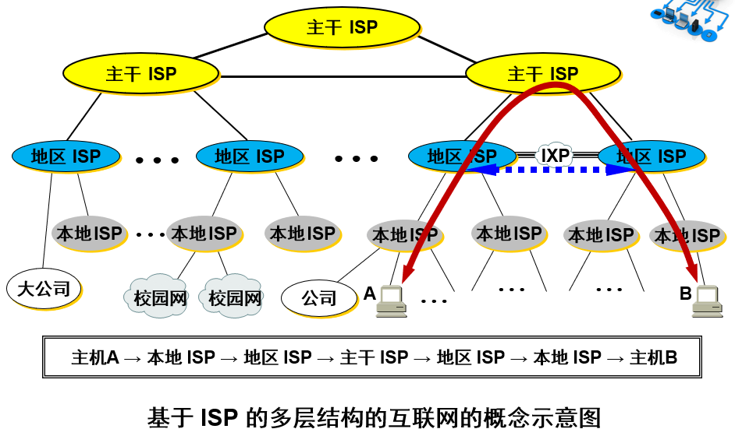

**计算机网络的定义**

**计算机网络主要是由一些通用的、可编程的硬件互连而成的，而这些硬件并非专门用来实现某一特定目的（例如，传送数据或视频信号）。这些可编程的硬件能够用来传送多种不同类型的数据，并能支持广泛的和日益增长的应用。请注意，上述的“可编程的硬件”表明这种硬件一定包含有中央处理机 (CPU)。**

* **层与层之间交换的数据的单位称为服务数据单元 SDU (Service Data Unit)。**

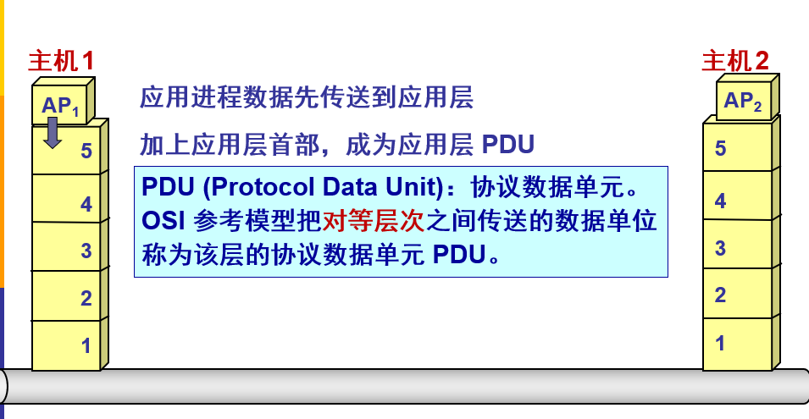

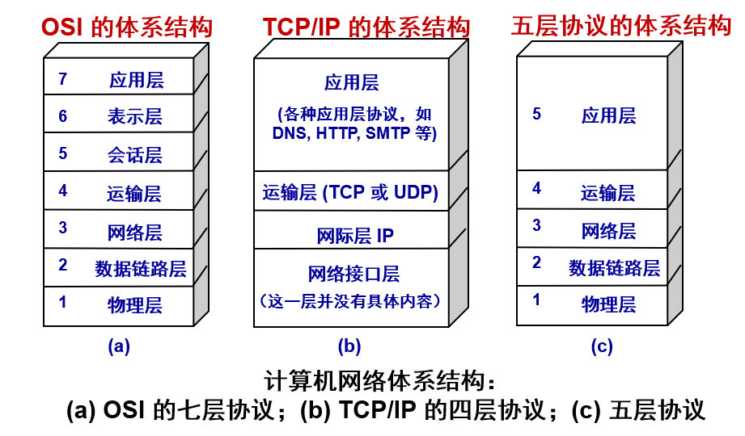

# 第2章 物理层

* **物理层考虑的是怎样才能在连接各种计算机的传输媒体上传输数据比特流，而不是指具体的传输媒体。**
* **物理层的作用是要尽可能地屏蔽掉不同传输媒体和通信手段的差异。**

**用于物理层的协议也常称为物理层规程**

1. 基本概念

**机械特性**（接口）；**电气特性**（电压范围）；**功能特性**（电压的意义）；**过程特性**（顺序）

1. 数据通信系统

一个数据通信系统可划分为三大部分，即**源系统**（发送端、发送方）→**传输系统**（传输网络）→**目的系统**（接收端、接收方）。

**常用术语：**

* **数据**(data)——运送消息的实体。
* **信号**(signal)——数据的电气的或电磁的表现。
* **模拟信号**，或**连续信号**(analogous)——代表消息的参数的取值是连续的。
* **数字信号**，或**离散信号**(digital)——代表消息的参数的取值是离散的。
* **码元**(code)——代表不同离散数值的基本波形。

1. 信道的基本概念

**信道：用来表示向某一个方向传送信息的媒体；**可以有以下三种基本方式。

①**单向通信（单工通信）**——只能有一个方向的通信而没有反方向的交互。（广播）

②**双向交替通信（半双工通信）**——通信的双方都可以发送信息，但不能双方同时发送(当然也就不能同时接收)。这种通信方式是一方发送另一方接收，过一段时间后，可以再反过来。

1. **双向同时通信（全双工通信）**——通信的双方可以**同时**发送和接收信息。

* 基带信号——来自信源的信号，为使信道能够传输低频分量和直流分量，必须进行**调制**

**基带调制**（仅对波形进行变换）；

**带通调制**（使用载波调制）。

**最基本的带通调制方法：**①调幅（AM）；②调频（FM）；③调相（PM）；

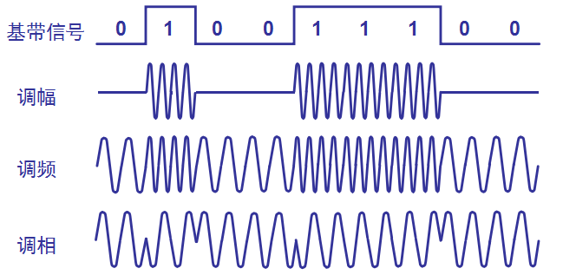

为了达到更高的信息传输速率，必须采用技术上更为复杂的多元制的振幅相位混合调制方法，例如**正交振幅调制**

**常用编码方式**

* **不归零制：正电平代表 1，负电平代表 0。**
* **归零制：正脉冲代表 1，负脉冲代表 0。**
* **曼彻斯特编码：位周期中心的向上跳变代表 0，位周期中心的向下跳变代表 1。但也可反过来定义。**
* **差分曼彻斯特编码：在每一位的中心处始终都有跳变。位开始边界有跳变代表 0，而位开始边界没有跳变代表 1。**

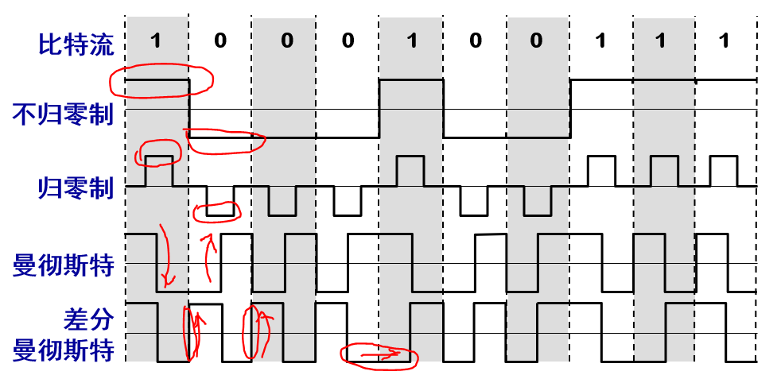

1. **信道的极限容量**

两因素：

* **信道能够通过的频率范围**（码间串扰）——加宽频带；
* **信噪比**——信号的平均功率和噪声的平均功率之比；常记为S/N，并用分贝（dB）作为度量单位

即：**信噪比（dB）= 10 log10（S/N）(dB)**

* **香浓公式：**信道的极限信息传输速率**C = W log2(1+S/N)（bit/s）** ；

式中W为信道的带宽（单位Hz），S为信道内所传信号的平均功率，N为信道内部的高斯噪声功率。

香浓公式表明：**信道的带宽或信道中的信噪比越大，信息的极限传输速率就越高。**只要信息传输速率低于信道的极限传输速率，就一定存在某种方法实现无差错传输。

其他提高信息传输速率的办法：**让每个码元携带更多比特的信息量**。

1. 传输媒体

**导引型传输媒体：双绞线，光导纤维，同轴电缆**

**非导引型传输媒体：自由空间（短波）**

1. 信道复用技术

* **频分复用（FDM）**：所有用户在同样的时间占用不同的资源；
* **时分复用(TDM)**（同步时分复用）：所有用户在不同的时间用同样的频带宽度；（更有利于数字信号的传输）；

以上两种复用方法的优点是技术比较成熟，缺点是不够灵活。

* 统计时分复用(STDM)（异步时分复用）：动态分配时隙；**集中器**常使用统计时分复用
* 波分复用：光的频分复用；
* **码分复用**（**码分多址CDMA**）：各用户使用不同的码型，因此各用户之间不会造成干扰。每个站分配的码片序列不仅必须各不相同，并且还必须互相**正交**(orthogonal)（相乘为0，0写为-1，1写为+1）。在实用的系统中是使用**伪随机码序列**。
* **每一个比特时间（1比特时间即发送1比特的时间）划分为 *m* 个短的间隔，（这句不好理解）称为码片 (chip)。**
* **每个站被指派一个唯一的 *m* bit 码片序列。**
* **如发送比特 1，则发送自己的 *m* bit 码片序列。**
* **如发送比特 0，则发送该码片序列的二进制反码。**
* **例如，S 站的 8 bit 码片序列是 00011011。S 站的码片序列：(–1 –1 –1 +1 +1 –1 +1 +1；0即代表-1)**
* **发送比特 1 时，就发送序列 00011011，**
* **发送比特 0 时，就发送序列 11100100。**

**假定S站要发送信息的数据率为 *b* bit/s。由于每一个比特要转换成 *m* 个比特的码片，因此 S 站实际上发送的数据率提高到 *mb* bit/s，同时 S 站所占用的频带宽度也提高到原来数值的 *m* 倍。**

任何一个码片向量和该码片向量自己的规格化内积都是1 ；

任何一个码片向量和该码片反码的向量自己的规格化内积都是-1 ；

任何一个码片向量和其他码片向量的规格化内积都是0；

1. 宽带接入技术

* **ADSL（非对称数字用户线）技术——用数字技术对现有的模拟电话用户线进行改造**

把 0~4 kHz 低端频谱留给传统电话使用，而把原来没有被利用的高端频谱留给用户上网使用。

上行和下行带宽不对称；

ADSL的极限传输距离取决于数据率和用户线的线径（用户线越细，信号传输时的衰减就越大）；

**离散多音调 DMT** ——频分复用；

**ADSL不能保证固定的数据率**

基于ADSL的接入网由以下三部分组成：**数字用户线接入复用器（DSLAM）**、用户线和用户家中的一些设施；

* **光纤同轴混合网（HFC网）**
* **FTTx技术：光纤到户FTTH**

**8、假定某信道受奈氏准则限制的最高码元速率为20000码元/秒。如果采用振幅调制，把码元的振幅划分为16个不同等级来传送，那么可以获得多高的数据率（b/s）?**

答：C=R*Log2（16）=20000b/s*4=80000b/s

**9、共有4个站进行CDMA通信。4个站的码片序列为  
A：（－1－1－1＋1＋1－1＋1＋1） B：（－1－1＋1－1＋1＋1＋1－1）  
C：（－1＋1－1＋1＋1＋1－1－1） D：（－1＋1－1－1－1－1＋1－1）  
现收到这样的码片序列S：（－1＋1－3＋1－1－3＋1＋1）。问哪个站发送数据了？发送数据的站发送的是0还是1？**

解：S·A=（＋1－1＋3＋1－1＋3＋1＋1）／8=1， A发送1

S·B=（＋1－1－3－1－1－3＋1－1）／8=－1， B发送0

S·C=（＋1＋1＋3＋1－1－3－1－1）／8=0， C无发送

S·D=（＋1＋1＋3－1＋1＋3＋1－1）／8=1， D发送1

# 第3章 数据链路层（计算题：1 CRC；2征用期、最短帧长与时延）

1、**两种信道**：①点对点信道（PPP协议）。 ②广播信道（CSMA/CD协议）。

2、**链路**：从一个结点到相邻结点的一段物理线程（有线或无线），中间没有任何交换节点。

3、**数据链路**：当需要在一条线路上传送数据时，除了必须有一条物理线路外，还必须有一些必要的通信协议来控制这些数据的传输，把实现这些协议的硬件和软件加到链路上，就构成了数据链路。最常用**网络适配器。**

4、**帧——协议数据单元**。

**5、三个基本问题：**

* **封装成帧**——在一段数据的前后分别添加首部和尾部进行**帧定界（确定帧的界限）**。

**SOH：帧首部，**16进制编码是01，二进制是00000001

**EOT：帧尾部，**16进制编码是04，二进制是00000100

* **透明传输**——解决透明传输问题具体方法：**字节填充**（或**字符填充**），发送端的数据链路层在数据中出现控制字符SOH或EOT的前面插入一个**转义字符ESC**（16进制编码是1B，二进制是00011011）.
* **差错检测**——比特在传输过程中可能会产生差错（**比特差错**）；传输错误的比特占所传输比特总数的比率称为**误码率（BER）**。

**循环冗余检验CRC**：CRC运算就是在数据M的后面添加供差错检测用的n位**冗余码**。

**n位冗余码得出方法：**用二进制的**模2运算**进行2^n乘M（待传送的数据）的运算，这相当于在M后面添加n个0。得到的(k+n)位的数**除以**事先商定的长度为（n+1）位的除数P，得到的**余数**（比除数少一位）作为冗余码，数据加上冗余码在除以除数P，得到的余数为0即为无差错。

**凡是接收端数据链路层接受的帧均无差错**（无比特差错）

要做到“可靠传输”（即发送什么就收到什么）就必须再加上**帧编号、确认和重传机制。**（提高通信效率）

传输差错：帧丢失、帧重复、帧失序

1. **点对点协议PPP——目前使用得最广泛的数据链路层协议**

* 特点：①简单（这是**首要的要求**）；②封装成帧 （**帧界定符**）；③透明性；④多种网络层协议（PPP协议必须能**在同一条物理链路上同时支持多种网络层协议，如IP、IPX**） ；⑤多种类型链路（串行的、并行的，同步的、异步的，高速的、低速的，电的、光的，动态的、静态的） ；⑥差错检测（**立即丢弃有差错的帧**）；⑦检测连接状态（短时间自动检测）；⑧最大传送单元（MTU是数据链路层的帧可以载荷的数据部分的**最大长度）**；⑨网络层地址协商；⑩数据压缩协商（不要求标准化） 。
* 不需要/支持的功能：①纠错（不可靠传输） ；②流量控制（由TCP负责） ；③序号（不是可靠传输，在无线时可用） ；④多点线路（不支持一主对多从） ；⑤半双工或单工链路（只支持全双工） 。
* 组成——三个部分：

1、一个将 IP 数据报封装到串行链路的方法。

2、**链路控制协议 LCP** (Link Control Protocol)。（用来建立、配置和测试数据链路连接）

3、**网络控制协议 NCP** (Network Control Protocol)。——其中的每一个协议支持不同的网络层协议

* 帧格式**（4个字段（1+1+1+2字节）+信息部分（1500字节以内）+2个字段（2+1字节））**

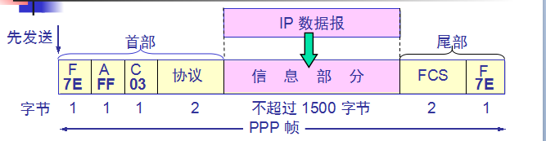

PPP帧的格式

标志字段F（Flag）规定为0x7E（0x表示后面的字符是用十六进制表示的） 7E（01111110）

地址字段A规定为0xFF (11111111)

控制字段C规定为0x03（00000011）

**字节填充——转义字符（0x7D）；同步传输（一连串连续传输）用**

**零比特填充——5个1后加0；异步传输（分组传输）用**

* 建立过程

（设备之间无链路）→物理链路→LCP链路→已鉴别的LCP链路（**口令鉴别协议PAP/口令握手鉴别协议CHAP**）→NCP链路（**IP控制协议IPCP**）

1. 局域网数据链路层

* 局域网的特点：

**网络为一个单位所拥有，且地理范围和站点范围均有限。**优点：具有广播功能，便于系统的扩展和逐渐演变，提高了系统的可靠、可用、生存性。

* 局域网的拓扑：星形网，环形网，总线网。
* 共享信道：① **静态划分信道** （频分复用 时分复用 波分复用 码分复用） ② **动态媒体接入控制**又称**多点接入**（随机接入；受控接入，如多点线路**探询**(polling)/**轮询**）
* 以太网的两个标准——DIX Ethernet V2和IEEE 802.3
* 适配器的作用：① 进行串行/并行转换。② 对数据进行缓存。③ 在计算机的操作系统安装设备驱动程序。④ 实现以太网协议。
* **CSMA/CD（载波监听多点接入/碰撞检测）协议**

为了通信简便，以太网采用了以下两个措施：

* 1. 用较为灵活的**无连接**的工作方式（**不进行编号，不要求对方发回确认**）；
  2. **曼切斯特编码**（一分为二）；

**多点接入**——总线型网络；

**载波监听（检测信道）**——不管在发送前还是发送中，每个站都必须不停地检测信道；

**碰撞检测（冲突检测）**——边发送边监听。每一个站在自己发送数据之后的一小段时间内，存在着遭遇碰撞的可能性（发送的不确定性）

半双工通信

**争用期（碰撞窗口）**——经过征用期这段时间还没有检测到碰撞，才能肯定这次发送不会发生碰撞。

以太网使用**截断二进制指数退避（动态退避）**算法来确定碰撞后重传的时机

10 Mbit/s 以太网取 51.2 us 为争用期的长度。

对于 10 Mbit/s 以太网，在争用期内可发送 512 bit，即 64 字节。

**所以最短有效帧长度为64字节；**

**强化碰撞**——人为干扰信号；

**帧间最小间隔**为9.6微秒，相当于96比特时间，是为了使刚刚收到数据帧的站的接收缓存来得及清理，做好接收下一帧的准备。

* 使用**集线器**的星形拓扑

物理上星形网，逻辑上总线网；

一个集线器有许多**接口**；

**集线器工作在物理层**，每个接口仅仅**简单地转发比特**，**不进行碰撞检测**；

**从整数集合 [0, 1, … , (2*k*** −**1)] 中随机地取出一个数，记为 *r* ，重传所需的时延就是 *r* 倍的基本退避时间。**

**参数 *k* 按下面的公式计算： *k* = Min[重传次数, 10]，重传达到16次就要舍弃该帧报告了**

* 以太网的信道利用率

成功发送一个帧占用信道的时间=T0（发送帧需要的时间，由帧长除以发送速率得出）+τ（单程端到端传播时延）；

参数a：，a**越小越好**，**以太网的帧长度不能太短**；

极限信道利用率；**只有当a远小于1才能得到尽可能高的极限信道利用率**

* 以太网的MAC层

**MAC地址（48位）：组织唯一标识符（管理机构向厂家分配）+拓展唯一标识符（厂家自行指派）**

**名字**指出我们所要寻找的那个资源，**地址**指出那个资源在何处，**路由**告诉我们如何到达该处；

RA——注册管理机构；

OUI——组织唯一标识符（公司的）；

EUI——扩展唯一标识符；

适配器检测MAC帧中的目的地址是否发往本帧——单播，广播，多播；

最常用的 MAC 帧是以太网 V2 的格式。（6+6+2+45~1500+4）

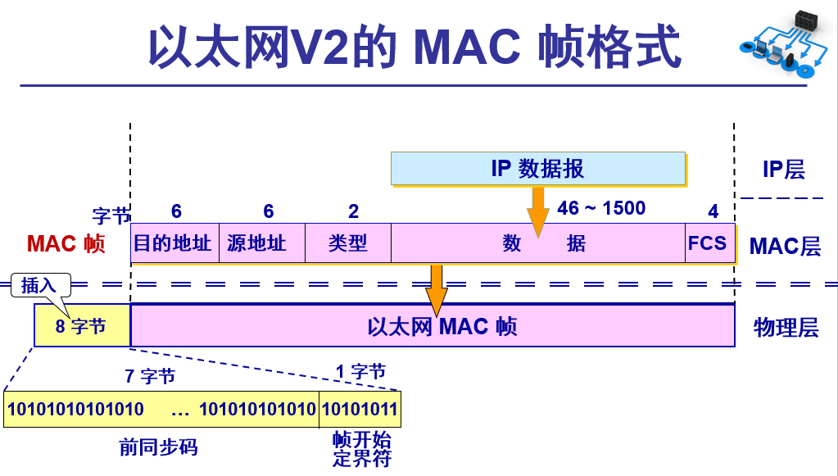

利用曼切斯特编码来确定长度；

帧间最小间隔导致不需要帧结束定界符；

以太网不负责重传丢弃的MAC帧；

8、**要发送的数据为101110。采用CRCD 生成多项式是P（X）=X3+1。试求应添加在数据后面的余数。**

答：作二进制除法，101110 000 10011 添加在数据后面的余数是011

9、**PPP协议使用同步传输技术传送比特串0110111111111100。试问经过零比特填充后变成怎样的比特串？若接收端收到的PPP帧的数据部分是0001110111110111110110，问删除发送端加入的零比特后变成怎样的比特串？**

答：011011111 11111 00

011011111011111000

0001110111110111110110

000111011111 11111 110

10、在2000m长的总线上，数据传输率为10Mbps，信号传播速率为200m/μs，采用CSMA/CD进行数据通信。

（１） 争用期是多少？

（２） 最小帧长应该为多少？

（3 ） 若A向B发送1000字节的数据，A是否必须在数据发送期间一直进行冲突检测？为什么？

1. 争用期为





1. 最短帧长



1. 不需要，只需在发送前25字节是需要进行冲突检测。原因在于冲突只会出现在争用期内（等价于发送25字节），争用期内没有冲突，则在传输完之前就一定不会发生冲突；过了争用期，其他站点检测信道时，会检测到信道处于忙状态，因此不会发送数据。

扩展以太网

**1.在物理层扩展：使用光纤配调制解调器/使用集线器扩展**

**2.在数据链路层扩展：早期使用网桥，现在使用以太网交换机（实质上是一个多接口的网桥，具有并行性）**

**以太网交换机可以存储转发，也可以直通方式（立马发）**

以太网交换机具有自学习功能

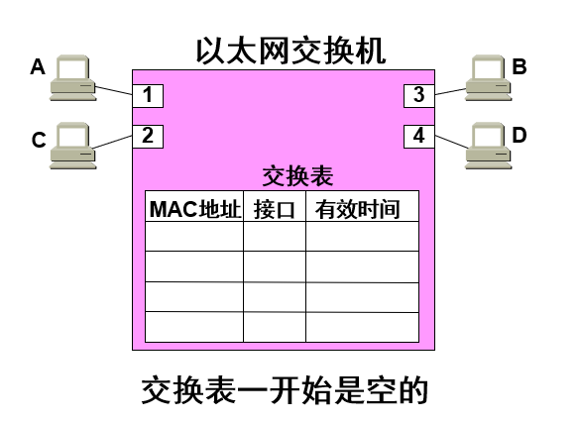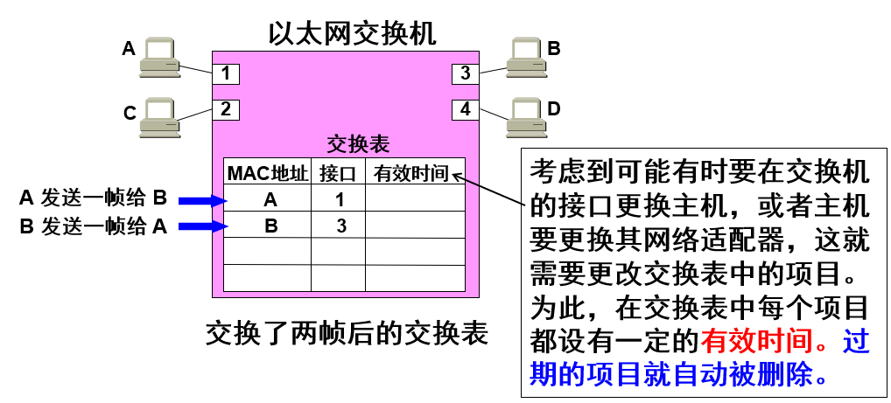

虚拟局域网：利用以太网交换机可以很方便地实现虚拟局域网 VLAN (Virtual LAN)。

每一个 VLAN 的帧都有一个明确的标识符，指明发送这个帧的计算机是属于哪一个 VLAN。

* **虚拟局域网协议允许在以太网的帧格式中插入一个4字节的标识符，称为 VLAN 标记 (tag)，用来指明发送该帧（称为 802.1Q 帧 或 带标记的以太网帧）的计算机属于哪一个虚拟局域网。**

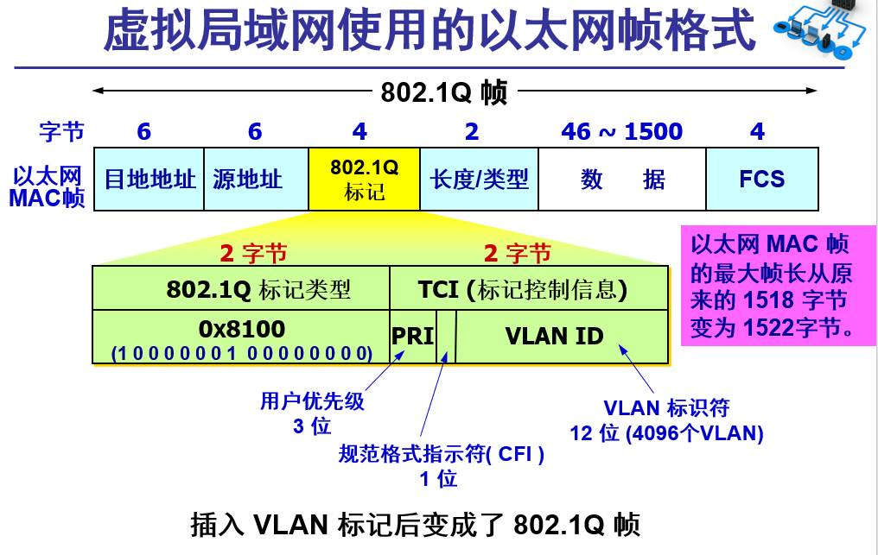

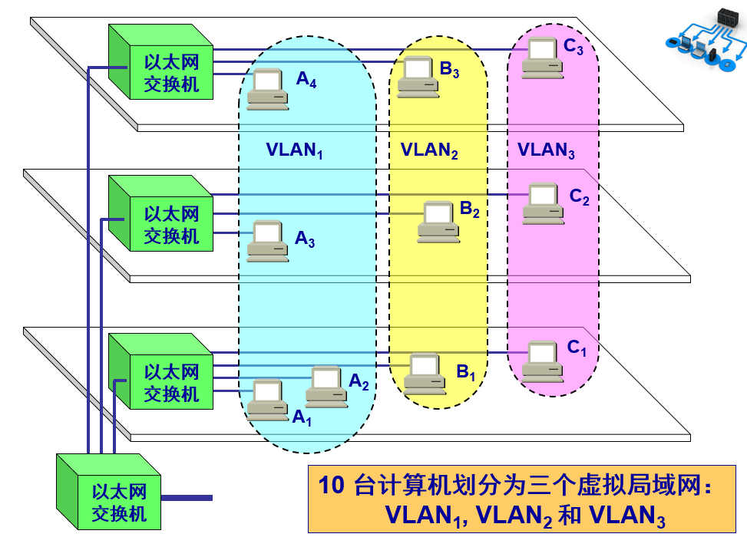

# 第4章 网络层（计算题：1子网划分；2路由选择）

**网络层向上只提供简单灵活的、无连接的、尽最大努力交付的数据报服务**

**网络层不提供服务质量的承诺**

1. **虚电路服务和数据包服务的对比**

|  |  |  |
| --- | --- | --- |
| **对比的方面** | **虚电路服务** | **数据报服务** |
| **思路** | 可靠通信应当由网络来保证 | 可靠通信应当由用户主机来保证（尽最大努力交付） |
| **连接的建立** | 必须有 | 不需要 |
| **终点地址** | 仅在连接建立阶段使用，每个分组使用段的虚电路号 | 每个分组都有终点的完整地址 |
| **分组的转发** | 属于同一条虚电路的分组均按照同一路由进行转发 | 每个分组独立选择路由进行转发（独立发送） |
| **当节点出故障时** | 所有通过出故障的结点的虚电路均不能工作 | 出故障的结点可能会丢失分组，一些路由可能会发生变化 |
| **分组的顺序** | 总是按发送顺序到达终点 | 到达终点时不一定按发送顺序 |
| **端到端的差错处理和流量控制** | 可以由网络负责，也可以由用户主机负责 | 由用户主机负责 |

2、虚拟互连网络（IP网）

使用路由器解决各种异构的物理网络连接在一起的问题；

1. 分类的IP地址

IP地址由**ICANN**进行分配（中国向APINC）；

一个IP地址**在整个互联网范围内是唯一的**

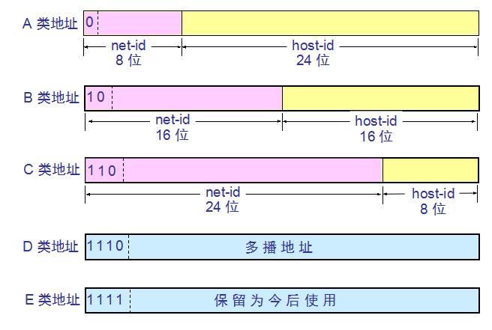

分类的IP地址（已成历史）

* A类地址（——50%）

网络号全0表示本机，全1表示环回测试；——

主机号全0表示本主机的网络地址，全1表示所有主机；——

* B类地址（——25%）

网络号（128.0.0.0不可用）——(再-1)；

主机号跟A类一样——

* C类地址（——12.5%）

网络号（192.0.0.0不可用）——(再-1)；

主机号（同上）——

A类、B类、C类地址都是单播地址

* 特点

每一个IP地址都由网络号和主机号两部分组成，IP地址是一种**分等级的地址结构**

IP地址管理机构分配IP地址时**只分配网络号**

**路由器仅根据网络号来转发分组**（不考虑目的主机号）；

多归属主机——一个路由器至少要有两个不同的IP地址（每个接口一个）；

**用网桥或转发器连接起来的若干个局域网仍属于一个网络**（相同网络号），用路由器才能连接不同网络；

1. IP地址与硬件地址

**物理地址是数据链路层和物理层使用的地址；IP地址是网络层和以上各层使用的地址，是一种逻辑地址**

使用IP地址是为了隐蔽各种底层网络的复杂性而便于分析和研究问题；

数据链路层看不到数据报的IP地址；

**路由器只根据目的站的IP地址的网络号进行路由选择；**

1. ARP（地址解析协议）和RARP

ARP——IP地址转为MAC地址；

每一台主机都设有一个**ARP cache（ARP高速缓存）**——里面有**本局域网上**的主机和路由表的IP地址到MAC地址的映射表；

请求是广播，响应是单播，一次请求响应，两边同时把双方的信息写进ARP cache；

不同局域网的主机，要通过路由器进行ARP查询；

1. IP数据包的格式

0 4 8 16 19 24 31

|  |  |  |  |  |  |
| --- | --- | --- | --- | --- | --- |
| 版本 | 首部长度 | 区分服务 | 总长度 | | |
| 标识 | | | 标志 | 片偏移 | |
| 生存时间 | | 协议 | 首部检验和 | | |
| 源地址 | | | | | |
| 目的地址 | | | | | |
| 可选字段（长度可变） | | | | | 填充 |
| 数据部分 | | | | | |

互联网中所有的主机和路由器，必须能够接受长度**不超过576字节**的数据报；

固定部分（20字节）

首部

可变部分

**标识**，**标志**，**片偏移**——**用于分片；算法要掌握**

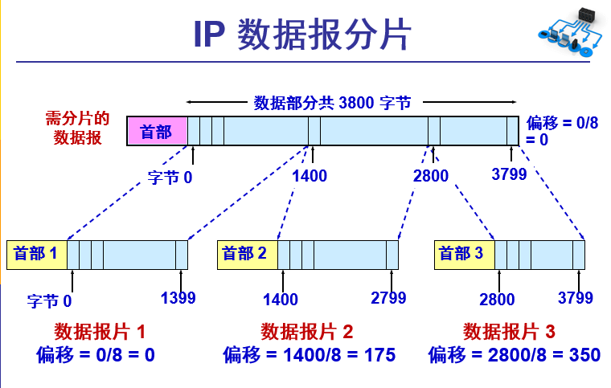

TTL（现为跳数限制）——在经过路由器时才减1；

常用协议：

|  |  |  |  |  |
| --- | --- | --- | --- | --- |
| 协议名 | ICMP | IGMP | TCP | UDP |
| 协议字段值 | 1 | 2 | 6 | 17 |

**首部检验和**——占16位，**只检验数据报的首部，但不包括数据部分**。用反码算术运算把所有16位字相加，再将得到的和求反码，检验时一样，得到为0即无差错；

IP 首部的可变部分就是一个选项字段，用来支持排错、测量以及安全等措施。

1. IP层转发分组的流程

**从一个路由器转发到下一个路由器**（最主要的两个信息：**目的网络地址，下一跳地址**）；

**特定主机路由**——对特定的目的主机指明一个路由，方便控制网络和测试网络；

**默认路由**（0.0.0.0）——下一跳路由器的地址不在IP数据包里，而在MAC帧里（转为

MAC地址）；

**分组转发算法**：提取目的主机的IP地址，得出目的网络地址→**直接交付→特定主机路由→下一跳路由器→默认路由**→报告转发分组出错

1. **划分子网（计算题）**

**IP地址：：={网络号，子网号，主机号}**

划分子网只是把IP地址得的主机号部分进行再划分，不改变网络号；

**子网掩码**：推荐在子网掩码中选用**连续的1**；

如果一个网络不划分子网，那么该网络的子网掩码就使用**默认子网掩码**

现在全1和全0的子网号也可以使用了（但要谨慎）

**划分子网增加了灵活性，但减少了能连接在网络上的主机总数；**

同样的IP地址和不同的子网掩码可以得出相同的网络地址；（但是不同的掩码的效果是不同的）

使用子网时分组的转发，增加了子网掩码

能解释下面这幅图：

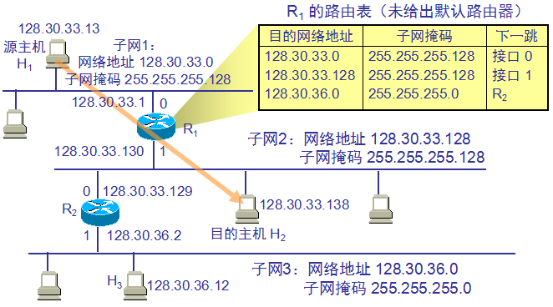

1. CIDR（无分类编址）

CIDR最主要的两个特点：①CIDR消除了传统的A类、B类和C类地址以及划分子网的概念；②CIDR把**网络前缀都相同**的连续IP地址组成一个“CIDR地址快”

IP地址：：={网络前缀，主机号}；“/”后表示网络前缀所占的位数（**斜线记法**/**CIDR记法**）；

最小地址（全0），最大地址（全1）；

CIDR使用32位的**地址掩码；斜线记法中，斜线后面的数字就是地址掩码中1的个数。**

**路由聚合——又称构成超网**；

能解释下面的这幅图：

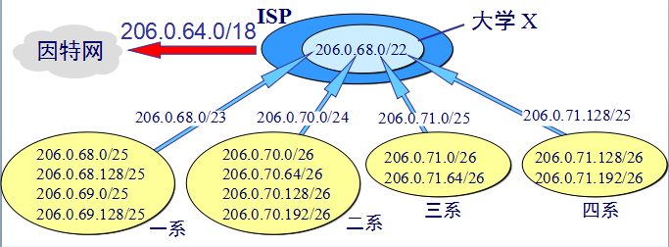

1. **ICMP（网际控制报文协议）**

* **差错报文**

3——终点不可达

4——源点抑制(Source quench)，放慢发送速率

11——时间超过，TTL=0

12——参数问题，首部参数有问题

5——改变路由（重定向）(Redirect)

* 以下情况不发送差错报文

对 ICMP 差错报告报文不再发送 ICMP 差错报告报文。

对第一个分片的数据报片的所有后续数据报片都不发送 ICMP 差错报告报文。

对具有多播地址的数据报都不发送 ICMP 差错报告报文。

对具有特殊地址（如127.0.0.0 或 0.0.0.0）的数据报不发送 ICMP 差错报告报文。

* **询问报文**

8或0——回送请求和回答报文，测试目的站是否可达；

13或14——时间戳请求和回答报文，时钟同步和测量时间；

* **应用**

**Ping——回送请求和回答报文；没有经过TCP和UDP**

**Tracert——时间差错报文和终点不可达报文（最后）；**

1. 路由选择协议

* 两类

**①静态路由选择策略（非自适应路由选择）；**

**②动态路由选择策略（自适应路由选择）；**

* 分层次的路由选择协议

AS：

**IGB（内部网关协议）——RIP（基于距离向量的路由选择）距离矢量算法和OSPF；域内路由选择,链路状态算法**

**EGB（外部网关协议）——BGP-4；域间路由选择**

1. 路由器的构成

* 路由选择

核心——路由选择处理机；

* 分组转发

组成——交换结构，输入端口，输出端口；

|  |  |  |
| --- | --- | --- |
| **路由选择** | 涉及到多个路由器 | 总是用软件 |
| **转发** | 只涉及到一个路由器 | 可用特殊硬件实现 |

路由器中的输入或输出队列产生溢出是造成分组丢失的重要原因。

交换结构三种方法：①通过存储器；②通过纵向；③通过互连网络；

1. IP多播（了解即可）

IP多播所传送的分组需要使用多播IP地址；

多播数据包使用D类地址作为目的地址；

1. VPN：1专用地址（可重用地址）包括10/8，172.16/12，192.168/16；2利用隧道技术实现VPN；
2. NAT：1安装在路由器上；2将本地地址转为全球IP地址；

16、已知A IP地址，但不知其MAC地址，欲将数据发送给A，则需要使用ARP协议。

17、网络层的核心功能是路由。

18、路由器在七层网络参考模型各层中涉及网络（第三）层。

19、IPv4网络支持的传播方式有单播、广播和多播。

20、伪首部的功能是校验数据。

21、RIP路由协议描述正确的是采用距离向量算法。

22、在计算机局域网的构件中，本质上与中继器相同的是集线器。

23、在物理层扩展局域网是集线器。在数据链层扩展局域网是网桥。

24、10.0.0.0到10.255.255.255、172.16.0.0到172.31.255.255、192.168.0.0到192.168.255.255三个地址段属于专用地址。

25、202.195.256.31、65.138.75.0和221.25.55.255都属于不正确的主机IP地址。

26、某单位规划网络需要1024个IP地址，若采用无类型域间路由选择CIDR机制，起始地址为192.24.0.0。则该网络的掩码为255.255.252.0。

27、RIP允许一条路径最多只能包含15个路由器。

28、OSPF最主要的特征就是使用链路状态协议。

29、92.168.15.14不属于子网192.168.15.19/28的主机地址。

30、CSMA/CD协议的工作过程。提示：对CSMA/CD协议的工作过程通常可概括为“发前先听、边发边听、冲突停发、随机重发”。CSMA/CD 协议的工作过程详述如下：某站点想要发送数据，必须首先侦听信道，如果信道空闲，立即发送数据并进行冲突检测；如果信道忙，继续侦听信道，直到信道变为空闲，发送数据并进行冲突检测。如果站点在发送数据过程中检测到冲 突，立即停止发送数据并等待一随机长的时间，重复上述过程。

31、网络的互连设备有哪些？分别有什么作用和工作在什么层次？提示：中继器，工作在物理层，功能是对接收信号进行再生和发送，从而增加信号传输的距离。集线器是一种特殊的中继器，可作为多个网段的转接设备。网桥工作于数据链路层，不但能扩展网络的距离或范围，而且可提高网络的性能、可靠性和安全性。路由器工作于网络层，用于连接多个逻辑上分开的网络。桥路器是一种结合桥接器（bridge）和路由器（router）两者功能的设备，它控制从一个网络组件到另一个网络组件（此时充当桥接器）和从网络到因特网（此时充当路由器）的传输。网关又叫协议转换器，工作于网络层之上，可以支持不同协议之间的转换， 实现不同协议网络之间的互连。主要用于不同体系结构的网络或者局域网与主机系统的连接。

32、**设某路由器建立了如下路由表：**

**目的网络 子网掩码 下一跳**

**128.96.39.0 255.255.255.128 接口m0**

**128.96.39.128 255.255.255.128 接口m1**

**128.96.40.0 255.255.255.128 R2**

**192.4.153.0 255.255.255.192 R3**

**\*（默认） —— R4**

**现共收到5个分组，其目的地址分别为：**

**（1）128.96.39.10**

**（2）128.96.40.12**

**（3）128.96.40.151**

**（4）192.153.17**

**（5）192.4.153.90**

分析：（1）分组的目的站IP地址为：128.96.39.10。先与子网掩码255.255.255.128相与，得128.96.39.0，可见该分组经接口0转发。

（2）分组的目的IP地址为：128.96.40.12。

* 1. 与子网掩码255.255.255.128相与得128.96.40.0，不等于128.96.39.0。
  2. 与子网掩码255.255.255.128相与得128.96.40.0，经查路由表可知，该项分组经R2转发。

（3）分组的目的IP地址为：128.96.40.151，与子网掩码255.255.255.128相与后得128.96.40.128，与子网掩码255.255.255.192相与后得128.96.40.128，经查路由表知，该分组转发选择默认路由，经R4转发。

（4）分组的目的IP地址为：192.4.153.17。与子网掩码255.255.255.128相与后得192.4.153.0。与子网掩码255.255.255.192相与后得192.4.153.0，经查路由表知，该分组经R3转发。

（5）分组的目的IP地址为：192.4.153.90，与子网掩码255.255.255.128相与后得192.4.153.0。与子网掩码255.255.255.192相与后得192.4.153.64，经查路由表知，该分组转发选择默认路由，经R4转发。

33、**某单位分配到一个B类IP地址，其net-id为129.250.0.0.该单位有4000台机器，分布在16个不同的地点。如选用子网掩码为255.255.255.0，试给每一个地点分配一个子网掩码号，并算出每个地点主机号码的最小值和最大值。**

分析： 4000/16=250，平均每个地点250台机器。如选255.255.255.0为掩码，则每个网络所连主机数=28-2=254>250，共有子网数=28-2=254>16，能满足实际需求。

可给每个地点分配如下子网号码

地点： 子网号（subnet-id） 子网网络号 主机IP的最小值和最大值

1： 00000001 129.250.1.0 129.250.1.1---129.250.1.254

2： 00000010 129.250.2.0 129.250.2.1---129.250.2.254

3： 00000011 129.250.3.0 129.250.3.1---129.250.3.254

4： 00000100 129.250.4.0 129.250.4.1---129.250.4.254

5： 00000101 129.250.5.0 129.250.5.1---129.250.5.254

6： 00000110 129.250.6.0 129.250.6.1---129.250.6.254

7： 00000111 129.250.7.0 129.250.7.1---129.250.7.254

8： 00001000 129.250.8.0 129.250.8.1---129.250.8.254

9： 00001001 129.250.9.0 129.250.9.1---129.250.9.254

10： 00001010 129.250.10.0 129.250.10.1---129.250.10.254

11： 00001011 129.250.11.0 129.250.11.1---129.250.11.254

12： 00001100 129.250.12.0 129.250.12.1---129.250.12.254

13： 00001101 129.250.13.0 129.250.13.1---129.250.13.254

14： 00001110 129.250.14.0 129.250.14.1---129.250.14.254

15： 00001111 129.250.15.0 129.250.15.1---129.250.15.254

16： 00010000 129.250.16.0 129.250.16.1---129.250.16.254

34、**一个自治系统有5个局域网，其连接图如图4-55示。LAN2至LAN5上的主机数分别为：91，150，3和15.该自治系统分配到的IP地址块为30.138.118/23。试给出每一个局域网的地址块（包括前缀）。**

分析：30.138.118/23--🡪30.138.0111 011

分配网络前缀时应先分配地址数较多的前缀

题目没有说LAN1上有几个主机，但至少需要3个地址给三个路由器用。

本题的解答有很多种，下面给出两种不同的答案：

第一组答案 第二组答案

LAN1 30.138.119.192/29 30.138.118.192/27

LAN2 30.138.119.0/25 30.138.118.0/25

LAN3 30.138.118.0/24 30.138.119.0/24

LAN4 30.138.119.200/29 30.138.118.224/27

LAN5 30.138.119.128/26 30.138.118.128/27

35、**某单位分配到一个地址块136.23.12.64/26。现在需要进一步划分为4个一样大的子网。试问:**

**（1）每一个子网的网络前缀有多长？**

**（2）每一个子网中有多少个地址？**

**（3）每一个子网的地址是什么？**

**（4）每一个子网可分配给主机使用的最小地址和最大地址是什么？**

分析：（1）每个子网前缀28位。

（2）每个子网的地址中有4位留给主机用，因此共有16个地址。

（3）四个子网的地址块是：

第一个地址块136.23.12.64/28，可分配给主机使用的

最小地址：136.23.12.01000001＝136.23.12.65/28

最大地址：136.23.12.01001110＝136.23.12.78/28

第二个地址块136.23.12.80/28，可分配给主机使用的

最小地址：136.23.12.01010001＝136.23.12.81/28

最大地址：136.23.12.01011110＝136.23.12.94/28

第三个地址块136.23.12.96/28，可分配给主机使用的

最小地址：136.23.12.01100001＝136.23.12.97/28

最大地址：136.23.12.01101110＝136.23.12.110/28

第四个地址块136.23.12.112/28，可分配给主机使用的

最小地址：136.23.12.01110001＝136.23.12.113/28

最大地址：136.23.12.01111110＝136.23.12.126/28

36、设有路由器(网关)G1和G2，且它们相邻，它们采用RIP协议交换路由信息，现假设网关G1的当前路由表为表1所示，表2为网关G2广播的V-D报文，问G1收到G2广播的V-D报文后，G1的路径表如何修改，给出修改后的路由表。

表1 G1当前路由表 表2 G2广播的V-D报文

|  |  |  |
| --- | --- | --- |
| 信宿 | 距离 | 下一跳 |
| 10.0.0.0 | 1 | 直接 |
| 20.0.0.0 | 5 | G9 |
| 25.0.0.0 | 4 | G2 |
| 30.0.0.0 | 6 | G8 |
| 40.0.0.0 | 3 | G2 |
| 55.0.0.0 | 4 | G5 |
| 80.0.0.0 | 4 | G5 |

|  |  |
| --- | --- |
| 信宿 | 距离 |
| 10.0.0.0 | 4 |
| 25.0.0.0 | 3 |
| 30.0.0.0 | 4 |
| 40.0.0.0 | 3 |
| 60.0.0.0 | 2 |
| 80.0.0.0 | 3 |
| 90.0.0.0 | 4 |

# 第5章 运输层

1. 进程之间的通信

①面向通信部分的最高层；

②用户功能中的最低层；

③提供应用进程间的逻辑通信；

1. 运输层的端口

识别各应用层进程；

只具有本地意义；

**端口范围：①熟知端口（1~1023）；②注册（或登记）端口（1024~49151）；③动态（或客户、短暂）端口号（49152~65535）；**

1. UDP

* ①特点

②无连接；（减少开销和发送时延）

③尽最大努力交付；

④面向报文；（对报文不分拆，不合并）

⑤没有拥塞控制；

⑥支持一对一，一对多，多对一，多对多的交互通信；

⑦首部开销小。（八个字节）

⑧无编号；

* 首部格式

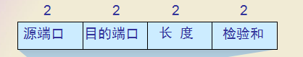

检验和——加上伪首部和数据部分；

1. TCP

* 特点

进程到进程的通信；（点对点，每个进程都需要一个连接）

流交付服务；（无结构的字节流）

全双工通信；（发送、接收缓存）

复用和分用；（发送——复用，接收——分用）

面向连接的服务；

可靠的服务。（无差错，不丢失，不重复，按序到达）

* 套接字（socket）

IP地址加端口号；

TCP连接：：={socket1，socket2}；

* **确认**
  + **接收方必须确认正确收到的数据**
  + **累积确认（能自动修正确认丢失错误）**
* **重传**
  + **发送方继续保留已发送未收到确认数据**
  + **启动超时重传计时，超时后重传**
* **必须考虑传输效率**
  + **可能死锁（持续计时，探测报文）**
  + **糊涂窗口综合征（推迟窗口通告）**

1. 可靠传输的工作原理

* 停止等待协议（等待确认后在发送）

在发送完一个分组后，必须暂时保留已发送的分组的副本。

分组和确认分组都必须进行编号。

超时计时器的重传时间应当比数据在分组传输的平均往返时间更长一些。

自动重传请求 ARQ；

简单，但信道利用率太低；

* 连续ARQ协议

发送窗口，累积确认（对按序到达的最后一个分组发送确认）

1. **TCP首部格式**

0 8 16 24 31

|  |  |  |  |  |  |  |  |  |  |
| --- | --- | --- | --- | --- | --- | --- | --- | --- | --- |
| 源端口 | | | | | | | | 目的端口 | |
| 序号 | | | | | | | | | |
| 确认号 | | | | | | | | | |
| 数据偏移 | 保留 | **URG** | **ACK** | **PSH** | **RST** | **SYN** | **FIN** | 窗口 | |
| 检验和 | | | | | | | | 紧急指针 | |
| 选项（长度可变） | | | | | | | | | 填充 |

数据偏移——首部长度（最大60字节）；

ACK——确认号有效；

PSH——立即收到响应；

RST——释放链接；

SYN——连接请求和连接接受；

FIN——释放运输连接；

窗口——现在允许对方发送的数据量，窗口值是经常在动态变化着；（以字节为单位）

检验和——也要加上伪首部；

紧急指针——窗口为0也可以发送紧急数据；

选项：MSS（556字节）；窗口扩大（通过左移来扩大）；时间戳（计算RTT）；

1. TCP可靠传输的实现

* 以字节为单位的滑动窗口

窗口位置由后沿和前沿决定；

必须按序确认；

发送（接收）缓存>发送（接收）窗口>已发送（按序到达）；

接收方要有累计确认的功能；

* 超时重传时间的选择

RTT往返时间；

加权平均往返时间，来一个算一个，一个一个来算；α对应新样本；

RTO超时重传时间略大于RTT；

重传的报文段不采用其往返时间样本，但每次重传会增加RTO；

* 选择确认SACK

首部选项加上SACK；（所需信息过多，可以忽略，选择重传未确认的数据块）

1. TCP的流量控制

* 利用滑动窗口实现流量控制

发送方的发送窗口不能超过接收方给出的接受窗口的数值；

设置持续计时器来防止窗口由零变为非零导致的僵局。

* 传输的效率（三种机制）

①维持一个等于MSS的变量来控制缓存；

②发送方的推送push操作；

③计时器期限到了就将缓存数据装入报文段。

1. **TCP的拥塞控制**

拥塞控制是全局的控制，以网络能够承受现有的网络负荷为前提；

流量控制是端口的控制；

* 拥塞控制方法

①慢开始和拥塞避免：

慢开始：以MSS作为发送窗口大小的初始值（拥塞窗口），每经过一个传输轮次（从发送到确认），cwnd就加倍；慢开始门限作为慢开始和拥塞避免的转换点；

拥塞避免：每一个RTT，cwnd只加1，（线性增长，加法增大）；

出现拥塞时，慢开始门限设置为当前窗口值的一半（乘法减小），cwnd设为1；

②快重传和快恢复：

快重传：收到三个重复确认立即发送未被确认的报文段；

快恢复：乘法减小后执行加法增大；

* RED随机早期检测

避免全局同步（多个TCP复用）；

三个参数：①最小门限；②最大门限（最小门限的两倍）；③概率p；

P的计算方法：

；

；

。

1. TCP的运输连接管理

采用客户服务器的连接方式；

三个阶段：

**①连接建立；**

**三次握手，SYN报文不携带数据，但消耗序号；ACK报文不携带数据，不消耗序号；**

**②数据传输；**

**③连接释放；**

**FIN段不携带数据，但消耗掉一个序号；**

11、如果滑动窗口采用2比特进行编码，则发送方滑动窗口最大的大小为3。

12、慢启动是TCP协议采用的机制。

13、TCP协议中发送窗口的大小应该是通知窗口和拥塞窗口的较小一个。

14、采用简单停止等待协议时，应该采用1bit来表示数据帧序号。

15、端口的作用是什么？为什么端口要划分为三种？提示：端口的作用是对TCP/IP体系的应用进程进行统一的标志，使运行不同操作系统的计算机的应用进程能够互相通信。熟知端口，数值一般为0~1023，标记常规的服务进程；登记端口号，数值为1024~49151，标记没有熟知端口号的非常规的服务进程；客户端口号或短暂端口号，数值为49152~65535，留给客户进程选择暂时使用。

16、试比较TCP和UDP的主要特点？提示：TCP 是面向连接的运输层协议。每一条 TCP 连接只能有两个端点(endpoint)，每一条 TCP 连接只能是点对点的（一对一）。 TCP 提供可靠交付的服务。TCP 提供全双工通信。TCP面向字节流。 UDP 是无连接的，即发送数据之前不需要建立连接。UDP 支持一对一、一对多、多对一和多对多的交互通信。UDP 使用尽最大努力交付，即不保证可靠交付，同时也不使用拥塞控制。 UDP 是面向报文的。UDP 没有拥塞控制，很适合多媒体通信的要求。 UDP 的首部开销小，只有 8 个字节。

17、流量控制在网络工作中有何意义？流量控制与拥塞控制有何异同之处？提示：流量控制是接收方让发送方发送报文的速率放慢，以便与接收方来得及处理，不至于报文在接收方溢出，被丢弃而要重发，一定程度上可以缓轻网络负载。流量控制与拥塞控制的关系密切，有些拥塞控制算法就是向发送端发送控制报文，并告诉发送端，网络已经出现麻烦，必须放慢速率，这和流量控制是一样的。但它们之间也有一些差别，拥塞控制是一个全局性的过程，涉及到所有的主机路由器等因素，更为复杂。流量控制往往指在给定的发送方和接收端之间的点对点通信量的控制。

# 第6章 应用层

1. **DNS**

* 计算机用户间接使用DNS；
* 使用UDP向域名服务器传输DNS请求报文；
* 结构：采用层次树状结构；域名只是逻辑概念；
* 域名服务器：

以区为管辖单位；

根域名服务器→顶级域名服务器（TLD）→权限域名服务器→本地域名服务器；

域名解析过程：

主机向本地域名服务器的查询采用递归查询；（请求者身份向上递归）

本地域名服务器向根域名服务器的查询采用迭代查询；（常用）

* 高速缓存：

本地域名服务器和主机都会有；

有计时器（增加时间减少网络开销，减少时间提高域名转换的准确性）；

1. **FTP**

* 提供交互式的访问，允许客户指明文件的类型与格式，并允许文件具有存取权限。
* 基本工作原理

主要功能：减少或消除在不同操作系统下处理文件的不兼容性；

使用TCP可靠的运输服务；使用客户服务器方式；

服务器进程：①主进程：接受新的请求；②从属进程：处理单个请求；

两个并行的连接：①控制连接（端口21）：会话期间一直打开；②数据连接（端口20）：连接客户端和服务器端的数据传送进程。

* TFTP(端口号69）：①使用UDP数据报；②只支持文件传输，不支持交互；③像停止等待协议

特点：(1) 每次传送的数据 PDU 中有 512 字节的数据，但最后一次可不足 512 字节（文件结束的标志，若是512的整数倍则发一个只有首部的数据报文）。(2) 数据 PDU 也称为文件块(block)，每个块按序编号，从 1 开始。(3) 支持 ASCII 码或二进制传送。(4) 可对文件进行读或写。(5) 使用很简单的首部。

1. **TELNET（终端仿真协议）：①客户服务器方式；②传输的格式使用NVT；**
2. 万维网：①信息储藏所；②分布式超媒体(hypermedia)系统，它是超文本(hypertext)系统的扩充。③C/S方式。

* 特点：

①利用统一资源定位符URL来标志分布在整个因特网上的万维网文档；

②利用http来实现万维网上的各种链接；

③HTML可以是不同作者创作的不同风格的万维网文档都能在因特网上的各种主机上显示出来；

④使用搜索引擎让用户能够很方便地找到所需的信息；

* URL组成： <协议>://<主机>:<端口>/<路径>；
* **HTTP超文本传送协议**

面向事务的协议，可靠；

本身是无连接的；

http 1.0是无状态的，每次请求有两倍RTT的开销；

http 1.1是持续连接，两种工作方式：①非流水线方式：收到响应后再发出请求；②流水线方式：连续发送，只花费一个RTT时间；

http代理服务器（高速缓存）——存储请求和响应；

报文结构（ASCII码）：

①请求报文=请求行（方法，URL，http的版本），首部行，实体主体；

②响应报文；=状态行（http版本，状态码，简单短语），首部行，实体主体；

Cookie——在服务器和客户之间传递的状态信息，

* Html超文本标记语言

制作万维网网页的标准语言；

实现动态文档：①增加另一个应用程序；②增加一个机制（CGI）；

CGI——通用网关接口；

Java技术组成：①程序设计语言；②运行环境；③类库。

* 搜索引擎：①全文检索；②分类目录搜索引擎（人工）；③元搜索引擎（多个引擎聚合）。

1. **电子邮件**

**发送邮件的协议：SMTP**

**读取邮件的协议：POP3 （客户服务器）和 IMAP（联机协议）**

用户代理 UA 就是用户与电子邮件系统的接口，是电子邮件客户端软件。

电子邮件由信封(envelope)和内容(content)两部分组成。

1. DHCP动态主机配置协议

协议软件参数化；自动获取；

需要配置的项目： (1) IP 地址 (2) 子网掩码 (3) 默认路由器的 IP 地址 (4) 域名服务器的 IP 地址

1. 简单网络管理协议 SNMP

并不是行政上的管理；

本功能包括监视网络性能、检测分析网络差错和配置网络设备等。

8、在TCP/IP体系结构中用于网络管理的协议是SNMP（简单网络管理协议）。

9、为了能够在电子邮件中传输汉字或图形，需要在SMTP协议的基础上增加一个附加的协议MIME。

10、某电子邮件为dody@263.net，则263.net代表邮箱服务器域名。

11、OSI 的五个管理功能包括故障管理、配置管理、计费管理、性能管理和安全管理。

12、HTTP是通过TCP协议来承载传输。

13、WWW服务依靠的协议是HTTP。

14、IP地址191.201.0.125的标准子网掩码是255.255.0.0。

15、域名到IP地址的解析是由DNS服务器完成的。

16、网络管理工作于应用层。

17、**搜索引擎可分为哪两种类型？各有什么特点？**

答：搜索引擎的种类很多，大体上可划分为两大类，即全文检索搜索引擎和分类目录搜索引擎。

全文检索搜索引擎是一种纯技术型的检索工具。它的工作原理是通过搜索软件到因特网上的各网站收集信息，找到一个网站后可以从这个网站再链接到另一个网站。然后按照一定的规则建立一个很大的在线数据库供用户查询。

用户在查询时只要输入关键词，就从已经建立的索引数据库上进行查询（并不是实时地在因特网上检索到的信息）。

分类目录搜索引擎并不采集网站的任何信息，而是利用各网站向搜索引擎提交的网站信息时填写的关键词和网站描述等信息，经过人工审核编辑后，如果认为符合网站登录的条件，则输入到分类目录的数据库中，供网上用户查询。